**民营经济促进法，助推创远信科高质量发展新质生产力**

来源：创远信科

民营经济促进法，坚定创远信科成为全球无线通信测试仪器知名品牌的信心

10月10日《中华人民共和国民营经济促进法（草案征求意见稿）》向社会公开征求意见。意见明确提出国家鼓励支持民营经济组织在发展新质生产力中积极发挥作用。引导民营经济组织根据国家战略需要、行业发展趋势和世界科技前沿，加强基础性、前沿性研究，开发关键核心技术、共性基础技术和前沿交叉技术，鼓励以科技创新催生新产业、新模式、新动能。

**服务国家战略**

创远信科一直积极主动服务国家战略，希望能够在无线通信测试领域，借助 5G/6G 、车联网、卫星通信等国家重点行业的发展，实现弯道超车，在全球通信测试仪器市场竞争中为国家获取一席之地。

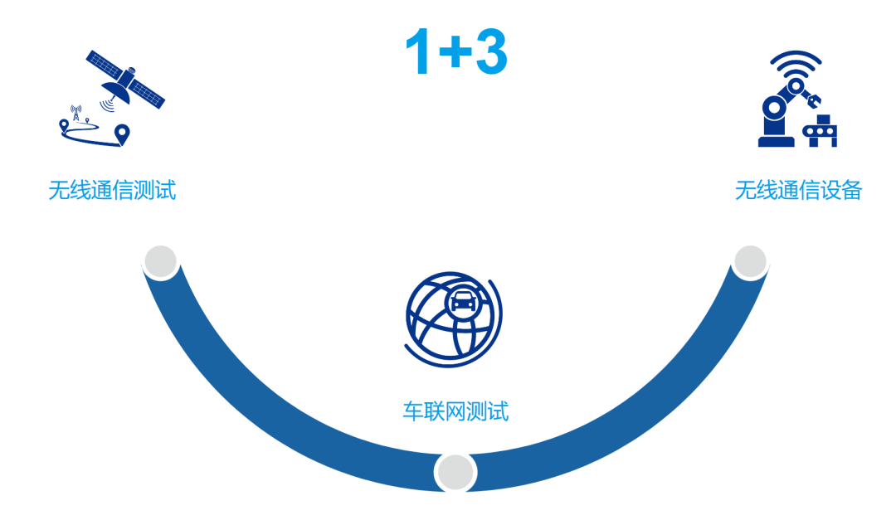

公司1+3发展战略

**承担国家重大专项**

公司多年承担国家“新一代宽带无线移动通信网”科技重大专项课题开发任务及上海市高新技术产业化专项、战略性新兴产业发展专项、科技创新行动等研发任务，承担上海无线通信测试仪器工程技术研究中心的持续建设任务，全面开展 5G/6G 和毫米波通信测试技术的研究。累计承担国家级重大课题研发任务16项。

公司研发人员占比近65%，近三年累计研发投入5.52亿元，占营业收入比例55%。

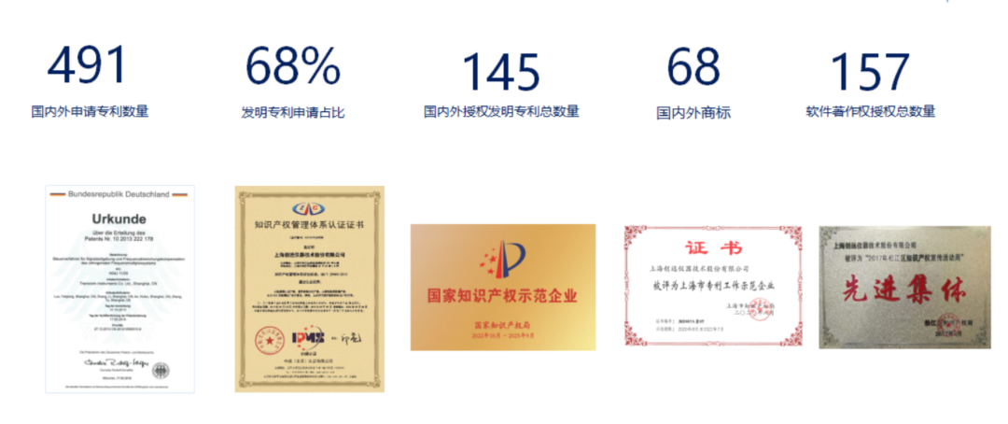

**《中华人民共和国民营经济促进法》出台**

将更加坚定创远信科成为全球无线通信测试仪器知名品牌的信心，助推公司高质量发展的同时，为国家发展新质生产力提供重要支撑。